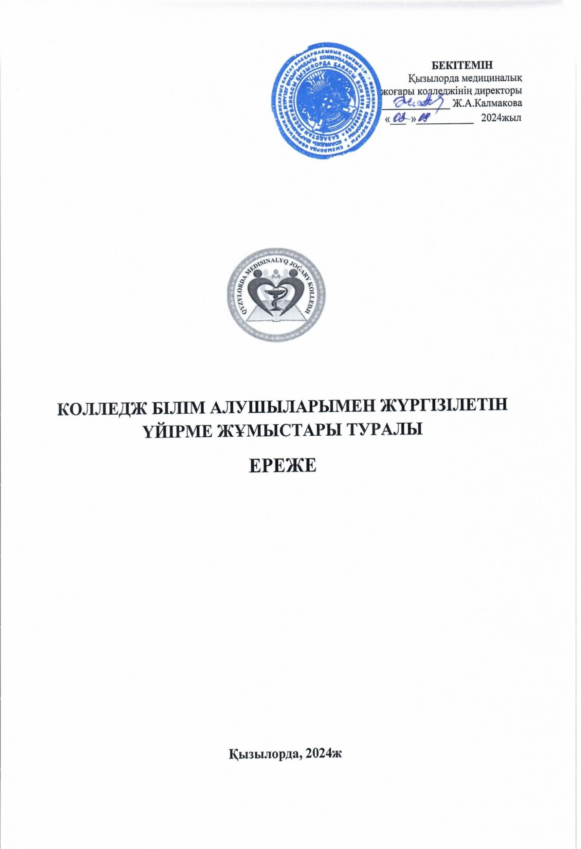

Мазмұны

1. Жалпы ереже
2.Үйірме жұмысының ұйымдастырылуы

3.Үйірме хатшысы жұмысының ұйымдастырылуы
4.Үйірме мүшелері жұмысының ұйымдастырылуы
5.Үйірме жетекшісі қызметінің негізгі міндеттері
6.Үйірме жетекшісінің атқаратын міндеттері
7.Үйірме жетекшілерінің құқығы
8.Үйірме жетекшілерінің жауапкершілігі
9.Үйірме жетекшілерінің кәсіптік деңгейіне қойылатын талаптар

КОЛЛЕДЖ БІЛІМ АЛУШЫЛАРЫМЕН ЖҮРГІЗІЛЕТІН
ҮЙІРМЕ ЖҰМЫСТАРЫ ТУРАЛЫ ЕРЕЖЕ

1.Жалпы ережелер

Қазақстан Республикасының «Білім туралы» заңында : «Қосымша білім берудің білім беретін оқу бағдарламалары білім алушылардың өзін-өзі басқаруын, шығармашылығын дамыту, олардың қабілеттерін іске асыру, қоғам өміріне бейімделуі, азаматтық сана-сезімін, жалпы мәдениетін, салауатты өмір салтын қалыптастыру, бос уақытын мазмұнды ұйымдастыру үшін жағдайлар жасауды көздейді» - деп көрсетеді.
Аталған ереже ҚР Білім туралы Заңы, ҚР Білім беру ұйымдарындағы тәрбие жөніндегі кешенді бағдарлама, ҚР Бала құқығы туралы Заңы, ҚР Жастар туралы Заңы, қызылорда медиицналық жоғары колледжінің ішкі ережесі негізінде жасақталған.
Аталған ереже үйірме жетекшілерінің құқықтық-нормативтік және әдістемелік-ұйымдастырушылық әрекетін анықтайды.
Үйірме - бұл балалардың ортақ қызығушылығы негізінде сабаққа арналған топқа бейресми, еркін бірігуі.
Үйірме балалардың мүдделері мен қажеттіліктеріне қарай ұйымдастырылады. Бұл жағдайда оқытушы білім алушылармен әңгімелесу, кеңес беру арқылы және ата-аналар жиналыстарындағы ата-аналардың әр түрлі тілектеріне назар аударып т. б арқылы анықтауға болады.
Үйірмелер бірнеше функцияны орындайды:
-білім беру - әр білім беру мекемесіндегі білім алушы өзін қызықтыратын қызмет түріндегі іскерліктерін қосымша дамытуға (немесе танымдық қажеттіліктерін дамытуға) мүмкіндігі бар;
-әлеуметтік бейімделу - үйірмелердегі сабақтар білім алушыларға әлеуметтік іс-әрекет пен өзара іс-қимылдың маңызды тәжірибесін, «жеңіс жағдайын» сезінугн, өзін-өзі бекітуге мүмкіндік береді;
-түзеу - дамытушылық – үйірме жұмысындағы шығармашылық, зияткерлік және спорттық тәрбие-білім беру процесі әрбір баланың қабілетін дамытуға көмектеседі;
- тәрбиелік - үйірмелердегі жұмыстың мазмұны мен әдістемесі білім алушының әлеуметтік мәні бар қасиеттерінің дамуына, коммуникативтік дағдылардың қалыптасуына, әлеуметтік жауапкершілікті, ұжымшылдықты, патриотизм тәрбиелеуді шыңдайды.
Қызылорда медициналық жоғары колледжіндегі (бұдан әрі - колледж) үйірме қызметі нормативтік-құқықтық құжаттарды негізге алады:
- Қазақстан Республикасының 2007.07.27 N 319-III «Білім туралы» Заңы;
- «Халық денсаулығы және денсаулық сақтау жүйесі туралы» ҚР Кодексі;
- «Мемлекеттік жастар саясаты туралы» ҚР Заңы;
- «Кәмелетке толмағандар арасындағы құқық бұзушылықтардың
профилактикасы мен балалардың қадағалаусыз және панасыз қалуының алдын алу туралы» ҚР Заңы;
- ҚР үздіксіз білім беру жүйесіндегі тәрбие концепциясы;
- Бала құқықтары туралы БҰҰ конвенциясы;
- «ҚР Бала құқықтары туралы» ҚР Заңы;
- Колледж ЖАРҒЫСЫ;
- Колледждің ІШКІ ЕРЕЖЕСІ;
- Тәрбие жұмысының бағдарламасын жаңарту бойынша Қазақстан
Республикасы Президентінің 2024 жылғы 15 наурыздағы Ұлттық құрылтай отырысында берілген тапсырмалар хаттамасының 5-тармағына сәйкес БҰЙЫРАМЫН Қазақстан Республикасы Оқу-ағарту министрінің 2024жыл 30 шілдедегі № 194 бұйрығы;
- Колледждің «Біртұтас тәрбие» бағдарламасы негізінде 2024-2025
оқу жылына жасалған ТӘРБИЕ ЖҰМЫС ЖОСПАРЫ;
- Колледждегі білім алушылар мен олардың ата-аналарының
қосымша қажеттіліктері;
- Сабақ кестесі;
- Үйірме бағдарламасы;
- Үйірме бағдарламасын әзірлеу (іріктеу);
- Бағдарламаны бекіту;
- Үйірменің жұмыс жоспарын практикада іске асыру;
- Үйірме жұмысының нәтижелілігін талдау:
- Ата-аналар мен педагогикалық құрам алдында жұмыс нәтижелерін
қорғау(конференцияларға қатысу(оның ішінде халықаралық, республикалық, облыстық және т.б.),үйірме жұмыстарының бұрыштары, көрмелер, байқауларға, көрсетілімдерге қатысу және т.б.
Үйірме түрлері: пәндік, шығармашылық және спорттық болады.

2.Үйірме жұмысының ұйымдастырылуы

2.1.Үйірме жұмысы бүкіл оқу жылы бойы педагог қызметкерлермен және мамандармен жүргізіледі.
2.2. Үйірменің жетекшісі бір оқу жылына сайланады.
2.3.Үйірменің жаңа құрамын сайлау оқу жылының басында жүзеге асырылады.
2.4.Үйірмеге қатысушылардың есебі (қабылдау және шығару) әрдайым үйірме жиналысының хаттамасымен бекітіліп отырады.
2.5.Үйірме құрамына 7-ден кем емес 30-ға жуық адам болуы тиіс.
2.6.Үйірме мүшесіне қабылдаудың негізі-ауызша арыз.
2.7.Үйірмеге қайта қабылданған білім алушы тізімге енгізіліп және ол туралы үйірме жиналысының хаттамасында белгіленеді.
2.8.Колледждің «Емдеу ісі», «Акушерлікіс іс», «Мейіргер ісі», «Мейіргер ісінің қолданбалы бакалавры», «Лабораториялық диагностика», «Ортопедиялық стоматология», «Фармация», «Стоматология» мамандықтары бойынша білім алатын кез-келген білім алушы үйірме мүшесі бола алады.

3.Үйірме хатшысы жұмысының ұйымдастырылуы

3.1.Бір оқу жылына үйірменің белсенді мүшелерінен тағайындалатын үйірменің хатшысы сайланады.
3.2.Үйірменің хатшысы:
- үйірменің жетекшісінің жұмысына көмектеседі;
- коференцияларға қатысуға өтініштерді жинайды және т.б;
- үйірме мүшелерінің зерттеу жұмыстарын ұйымдастыруға белсенді
атсалысатын үйірменің белсенділерін марапаттау туралы ұсыныстарды
дайындайды;
- үйірме мүшелерінің зерттеу жұмыстарының нәтижелерін есепке алады;
- үйірме жиналыстарының хаттамасын жүргізеді;

4.Үйірме мүшелері жұмысының ұйымдастырылуы

4.1.Үйірме мүшелері:
- үйірменің жиналысына қатысуға;
- сайлауға және төраға/төрайым, өкіл, хатшы қызметіне сайлануға;
- өзінің зерттеу жұмыстарын конференцияларда, конкурстарда ұсынуға;
- үйірме жөнінде ұсыныстарды талқылауға және сұрақтар қоюға құқылы.

4.2.Үйірме мүшелері үйірме жұмыстарына белсенді қатысқаны үшін үйірменің жетекшісі не/немесе бөлім меңгерушісінің өтініші бойынша колледж басшылығының ұсыныстарымен келесі нысандарда марапатталады:
- алғыс;
- марапаттау қағазы;
- ата-анасына алғыс хат;
4.3.Үйірме мүшелері:
- зерттеу жұмыстарын дайындауға, жүргізуге және нормативтік құқықтық
актілер бойынша рефераттар, баянаттар ұсынуға;
- белсенді түрде олимпиядаларға, конкурстарға, конференцияларға қатысуға;
- үйірме жетекшісінің тапсырмасын уақытылы дер кезінде орындауға және өз міндеттерін адал орындауға міндетті.
4.4.Үйірме мүшесі құрамынан шығарылуы мүмкін, егер ол өзіне жүктелген жеке тапсырманы орындамаса, дәлелді себептерсіз үйірмеге келмесе және білім деңгейінің төмендеуіне байланысты.
Үйірме мүшесінен шығарып тастау туралы шешімді үйірме жетекшісі отырыста бекітеді.
4.5.Үйірме барысында қауіпсіздік ережелерін сақтамаса қолайсыз фак- торлар болуы мүмкін: санитарлық-гигиеналық, психологиялық, техникалық.

Сондықтан:
1.Үйірмеге қатысатын білім алушы өзін және жолдасыңызды жұмыстан алаңдатуға тыйым салынады.
2.Кеңседе от жағуға тыйым салынады (жанып тұрған сіріңке немесе басқа жанғыш зат,)
3.Жұмыс орныңызды жұмысқа арналмаған бөгде заттармен ластауға тыйым салынады.
4.Үйірме жетекшісінің рұқсатынсыз электр құрылғыларын қосуға тыйым салынады.

5.Үйірме жетекшісі қызметінің негізгі міндеттері
- Білім алушылардың шығармашылық қабілеттерін ашуға, жеке тұлғалық қасиеттерін дамытуға қолайлы жағдай жасау;
- Тәрбие жүйесінің бір бөлігі ретінде топ ұжымын қалыптастыру;
- Топта әр түрлі ұжымдық - шығармашылық жұмыстарды жүзеге асыру,
- Білім алушылардың қоғамдық жұмыстарға қатысуын қамтамасыз ету;
- Білім алушылардың жеке тұлғалық дамуын қалыптастыру, бос уақытын ұйымдастыру;
- Үйірме мүшелерінің зерттеу жұмыстарына бақылауды жүзеге асыру;
- Үйірме мүшелерінің зерттеу жұмыстарын жетілдіру туралы мәселелерді қозғау;
- Үйірме жұмыстарының нәтижелері туралы есеп беру.

6.Үйірме жетекшісінің атқаратын міндеттері
4.1.Ұйымдастырушылық
- Колледж әкімшілігі бекіткен жоспарлау талаптарына сәйкес топтардағы білім алушылармен жұмысты ұйымдастыру;
- Құжаттарды рәсімдеу;
- Білім алушыларды ұжымға біріктіру, білім алушылардың шығармашылық қабілеттерін, дарындылығын анықтау;
- Үйірме мүшелерімен жүйелі түрде отырыстар, тәрбиелік шаралар, әңгімелесу сағаттарын ұйымдастыру;
- Тұлғаның жан-жақты дамуына қажетті жағдайлар қалыптастыру мақсатында үйірме мүшелерінің жастар қоғамдық бірлестігімен байланысын қамтамасыз ету;
4.2.Коммуникативтік:
- Үйірме мүшелері арасында тұлға аралық қарым-қатынастарды реттеу;
- «Білім алушы-Оқытушы» жүйесінде оңтайлы қарым-қатынас орнату.

4.3. Аналитикалық:
- Үйірме мүшелерінің үйірме жұмыстарына қатысуын қадағалау;
- Әр білім алушының жеке тәрбиесіне баға беру және талдау;
- Білім алушының жеке тұлғалық қабілеттерін зерттеу;
- Ұжымның және жеке білім алушының тәрбиесіне баға беру.

4.4. Іс-қағаздарын жүргізу:
- Жылдық үйірме жұмысы жоспарын жасақтау;
- Үйірмеде жүргізілген шаралардың материалдарын дайындау.
- Үйірменің есептерін дайындау.

7.Үйірме жетекшілерінің құқығы
Үйірме жетекшісі құқылы:
- Колледждегі тәрбие және үйірме жұмысы жоспарын талдауға қатысады және ұсыныстар енгізе алады;
- Үйірме атынан колледжішілік шараларды ұйымдастырады және шараларға қатысады;
- Үйірме мүшелерімен келісілген тәрбие жұмысын жақсарту бойынша ұсыныстарды Тәрбие Кеңесіне жеткізе алады.
8.Үйірме жетекшілерінің жауапкершілігі

- Қызылорда медициналық жоғары колледжі ішкі тәртіп және ішкі еңбек ережесін, колледж басшысының бұйрығын, қызметтік міндеттемелерін себепсіз орындамағаны үшін еңбек заңында анықталған тәртіптік жауапкершілікке тартылады.
- Айына 1 рет, қажеттілігіне қарай 2 рет үйірме жұмысын өткізеді.

9.Үйірме жетекшілерінің кәсіптік деңгейіне қойылатын талаптар

- Әлеуметтік және жалпы педагогика, жалпы, әлеуметтік және жас ерекшелігі психологиясы бойынша біліктілігі мен іскерлігінің болуы
- Тәрбиенің жеке тұлғаға ықпал ету технологияларын игеруі, тәрбиенің теориялық негіздерін білуі.
- Білім беру мәселесіне қатысты заңнамалық актілерді, Тәрбиенің кешенді бағдарламасы бойынша талаптарды білуі;
- Ұйымдастырушылық қабілеті мен дағдысының болуы;
- Коммуникативтік қабілеттерінің болуы.
- Білім алушылардың дарындылығы мен шығармашылық қабілеттерін шыңдай білуі.

Колледждің әдістемелік кеңесінің 02.09.2024 жылғы № 2 хаттамасымен бекітілген.

